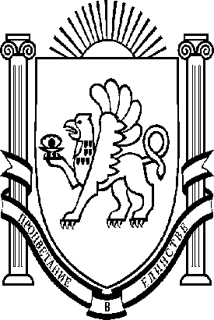
АДМИНИСТРАЦИЯ
Зыбинского сельского поселения Белогорского района
Республики Крым

П О С Т А Н О В Л Е Н И Е

13 сентября 2022 г. село Зыбины № 132

Об отмене постановления администрации
Зыбинского сельского поселения Белогорского района

Республики Крым от 13.07.2022 № 109 «Об утверждении

административного регламента предоставления государственной

(муниципальной) услуги «Направление уведомления о планируемом

сносе объекта капитального строительства и

уведомления о завершении сноса объекта капитального

строительства» на территории Зыбинского сельского

поселения Белогорского района Республики Крым»

Рассмотрев экспертное заключение Министерства Юстиции Республики Крым от 01.08.2022 № 27370/05/03-02 и в соответствии с Федеральным законом от 06.10.2003 № 131-ФЗ «Об общих принципах организации местного самоуправления в Российской Федерации», , законом Республики Крым от19.01.2015№ 71-ЗРК/2015 « О закреплении за сельскими поселениями Республики Крым вопросов местного значения, Уставом муниципального образования Зыбинское сельское поселение Белогорского района Республики Крым, в целях устранения коррупционного фактора , администрация Зыбинского сельского поселения постановляет :

1. Постановление администрации Зыбинского сельского поселения Белогорского района Республики Крым от 13.07.2022 № 109 «Об утверждении административного регламента предоставления государственной (муниципальной) услуги «Направление уведомления о планируемомсносе объекта капитального строительства и уведомления о завершении сноса объекта капитального строительства» на территории Зыбинского сельского поселения Белогорского района Республики Крым» отменить.
2.Настоящее Постановление подлежит официальному опубликованию на официальной странице муниципального образования Белогорский район на портале Правительства Республики Крым в разделе «Муниципальные образования района Зыбинское сельское поселение» (Зыбинское.rk.gov.ru) и на информационном стенде в здании администрации Зыбинского сельского поселения Белогорского района Республики Крым по адресу: с. Зыбины ул. Кирова, 13.
3.Настоящее постановление вступает в законную силу с момента опубликования.
4.Контроль за исполнением настоящего постановления оставляю за собой.

Председатель
сельского совета — глава администрации
Зыбинского сельского поселения Т.А. Книжник

